Прототипы форм:

Расходный ордер при открытии подтягивает марки из 1С Марки

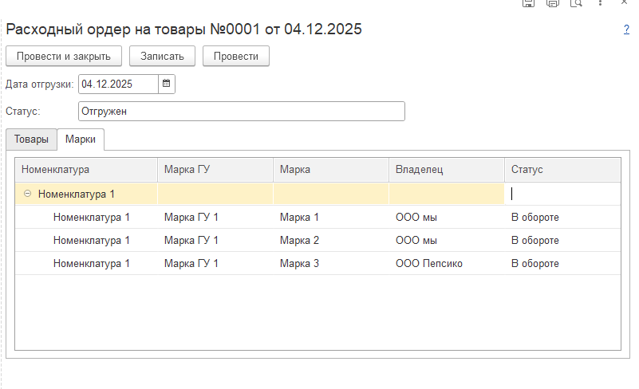

Аналогично для приходного ордера и списания.
